Frauenjahresgruppe

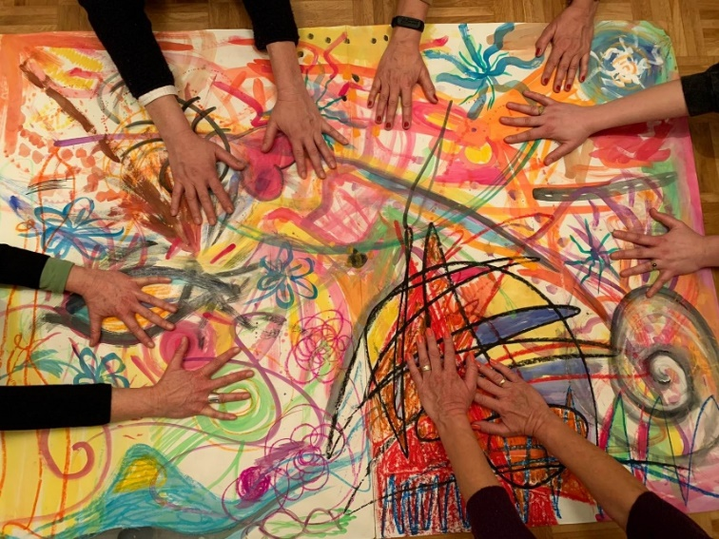

Frauen auf ihrem ureigenen Weg - miteinander und jede für sich - stützend, wertschätzend und
zutiefst ehrlich - mit allem, was in dir ist!
Wir laden dich ein, ein Jahr lang mit uns durch die Jahreszeiten zu gehen.

Die Frühlingsfrau - erwachen, wachsen, sich ausdehnen, Zartheit, Entfaltung, Vision,

Die Sommerfrau - die Kraft der Sonne, Weiblichkeit , Wildheit, Sinnlichkeit , Lebendigkeit.

Die Herbstfrau - Reife und Ernte, schöpfen aus unserer ureigenen Kraft, Wandlung.

Die Winterfrau - Abschied, Rückzug, Innehalten , Vision.

Wir treffen uns an 4 Samstagen im Jahr und haben Zeit, uns gegenseitig kennenzulernen,
im Frauenkreis zu verbinden und uns zu stärken.

Es ist eine Forschungsreise zu deinen Inneren Qualitäten und zu Deiner Einzigartigkeit.
Erlebe dich selbst mit deinem Schatten und mit deinem Licht, deiner Freude und Traurigkeit,
deiner wilden Seite und deiner Sanftheit.

Das wichtigste ist, dass du dich mit allem, was dich ausmacht, eingeladen fühlst.
Alles ist willkommen, darf ausgedrückt und gefühlt werden.
So kann Heilung und Wachstum in unserem Frau-sein entstehen.

Termine: jeweils Samstag 31.01.2026 / Sa. 18.04./ Sa. 25.07. / Sa. 14.11. jeweils 10 – 18 Uhr
.
Ort: Sinzing, Flurweg 18
Kosten: insgesamt (4 Termine) 480 €

Anmeldung:
ehanauer@t-online.de oder info.sabine.albrecht@web.de

